温馨提示：
此题库为Word版，请按住Ctrl,滑动鼠标滚轴，调节合适的观
看比例，关闭Word文档返回原板块。
考点5 指数、指数函数、对数、对数函数
一、选择题
1.（2011·四川高考文科·Ｔ4）函数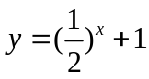的图象关于直线y=x对称的图象大致是（ ）
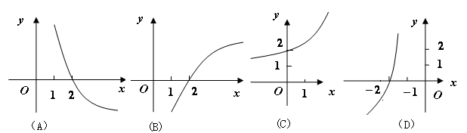
【思路点拨】（方法一）先作出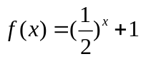的图象， 再作关于直线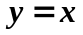对称的图象.
（方法二）先求出的反函数的解析式，再作反函数的图象.
【精讲精析】选A.（方法一）先由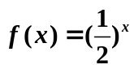的图象向上平移一个单位，
作出的图象，再作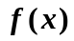关于直线对称的图象.
(方法二)反函数的解析式为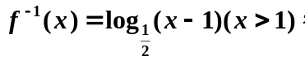
由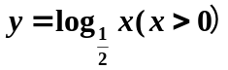的图象向右平移1个单位，即得所需图象.故选A.
2. (2011·重庆高考文科·T6)设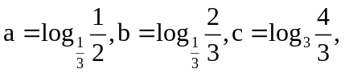则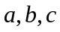的大小关系是( )
(A) 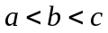 (B) 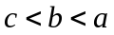 (C) 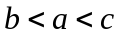 (D) 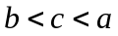
【思路点拨】先根据对数运算性质化成同底数的形式,再借助对数函数的性质进行比较.
【精讲精析】选B.由对数函数的性质知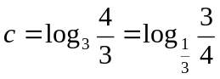,由对数函数的单调性知
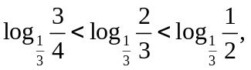即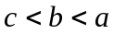.
二、填空题
3.（2011·四川高考理科·Ｔ13）计算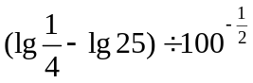= .
【思路点拨】对数的运算公式，幂的运算公式.
【精讲精析】 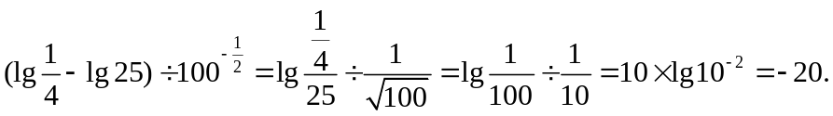
【答案】-20
关闭Word文档返回原板块。

